Астана қаласы әкімдігінің

№3 мектеп-гимназия ШЖҚ МКК



**My motivational methods in teaching English language**

***Орындаған*** *:* Супыгалиева Асель Жумабековна,

№3 мектеп-гимназиясының ағылшын тілі пән мұғалімі

**Астана, 2023**

Қазіргі жағдайда шет тілдерін білудің рөлі артып келеді. Кез келген шет тілін меңгеру қарқынды және қажырлы еңбекті қажет етеді. Мұндай интеллектуалды белсенділіктің жоғары болуы үшін мотивация керек екендігі түсінікті. Осыған байланысты мотивация мәселелері өзекті бола түсуде, оларды мұғалімдер, психологтар, әдіскерлер де зерттейді. Жиырма бірінші ғасырдың маңызды міндеттерінің бірі – өмір сүру сапасын жоғарылату, соның ішінде тұлғаның даму шарттарын анықтайтын білім беру сапасын жақсарту болып табылады. Ал білім дәрежесі оқушылардың үлгерімі арқылы анықталады. Мектепте оқушылардың білімдерінің үлгеріміне көптеген факторлар әсер етеді: әл ауқаты, денсаулық жағдайы, жасы, отбасылық жағдайы, білім алу формасы, оқу орнының материалдық базасы, оқытушының біліктілік деңгейі. Осы факторлардың ішінен оқушылардың оқу үлгеріміне ең көп әсер ететіні оқу мотивациясы.

Оқу мотивациясы- (латын тілінен “moveo”-қозғалтамын) білім алушылардың білім мазмұнын белсенді меңгеруге, өнімді танымдық әрекеттерді оятатын процесс. Оқу мотивациясы жөнінде ғалымдар : В.Ф.Моргун, Л.И.Божович, А.К.Маркова, Ф.М.Рахматуллина ғылыми жұмыстар жүргізді. Дегенмен бұл мәселе әлі күнге дейін өзекті.

**Тақырыптың өзектілігі:** Қазіргі кезде еліміз үш тілді бірдей меңгерген маманды дайындауды басты міндеттемелердің біріне айналдыруда. Осы міндеттемелердің бірін шешу мақсатында, оқушылардың ағылшын тілін оқуға деген мотивациясын сабақтың барысында арттыратын болсақ, ол кейіннен шет тілін өзінің биік мақсаттарына қолдана отырып, мотивацияны жоғарлату сабақтарының мол мүмкіндіктері бар екендігін түсінеді.

**Жұмыстың мақсаты**: ағылшын тілі сабақтарында оқушылардың шет тілін үйренуге қызығушылығын мотивациясын арттырудың әдістері арқылы үйретудің тиімділігін анықтау.

**Ағылшын тілі сабағында оқушылардың мотивациясын көтеру үшін қолданылатын тиімді әдістер.**

Ағылшын тілі мұғалімі оқушылардың тіліне деген қызығушылығын арттыру үшін  тек қана оқулықты ғана емес, басқа да қосымша материалдарды газет, журналдардан, тіпті интернет көзінен де қолдануы тиіс. Оқушылар материалды толық және тез меңгеру үшін, мұғалім көп көрнекі құралдарды пайдаланып, сабақты дұрыс ұйымдастыра білуі керек. Оқушылардың ағылшын тілі сабағына деген қызығушылығын ояту үшін, мұғалім әр түрлі әдіс-тәсілдерді қолданғаны жөн, бірақ бұл әдіс-тәсілдер төмендегідей талаптарға сай  болуы тиіс:

1) Әдіс-тәсілдер арқылы өзін-өзі еркін сезіну үшін жағымды атмосфера жасап, оқушы қызығушылығын ынталандыру керек, тілді практикада қолдануға деген қажеттілігін тудыру қажет.

2) Оқушы тұлғасын толығымен оқу процесіне тарту керек, оның эмоциялары, сезімдері оның қажеттіліктеріменбайланысты болуы керек.

3) Оның тілдік шығармашылық қасиеттерін ынталандыру керек.

4) Оқушыны оқу процесінің басты тұлғасы ретінде белсенді етіп, басқа оқушылармен тығыз байланыстыру керек;

5) Оқушыға өз физиологиялық, интеллектуалдық, психологиялық ерекшеліктеріне байланысты өз бетімен жұмыс істей алуына көмектесу керек;

6) Түрлі жұмыс түрлерін жеке, жұппен, топпен, сыныппен және тағы басқа жұмыс түрлерін қолдану қажет.

Жаңа оқу жылы басталып, оқушылармен аман-есен қауышып сабаққа кіріскен болатынбыз. Ағылшын тілі сабағында оқушылардың интербелсенділігінің төмен екендігін байқап, сыныпта көптеген зерттеулер жүргіздім. Солардың ішінде оқушылардың қарым-қатынас дағдыларын арттыруда «Jigsaw» (немесе «Зигзаг») әдісін қолдану өте тимді екен. «Jigsaw» әдісін 1971 жылы американдық профессор Эллиот Аронсон әзірлеген, оның ерекшелігі топпен жұмыс жасау, бірлесіп оқытуды ұйымдастыру. Сабақта «Jigsaw» әдісін қолдану оқушыларды ынтымақ пен бірлікте жұмыс жасауға, білгенін жолдастарымен бөлісуге, тақырыпты ортаға салып талқылауға, түйінді ойды саралауға жетелейді.

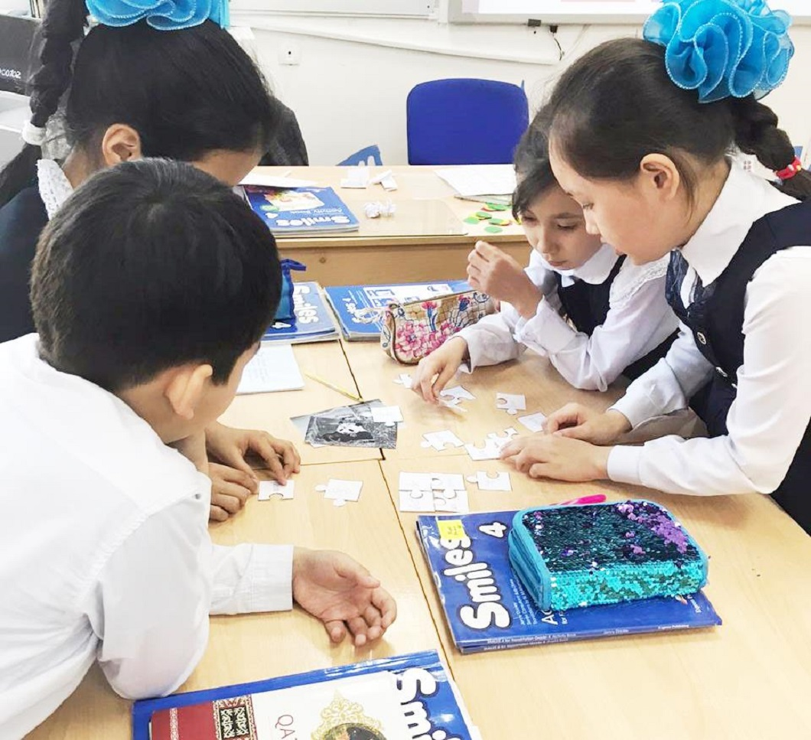

Оқушылардың ағылшын тіліне деген құлшынысын арттыруға көмектесетін қазіргі уақытта тренд боп жатқан әдістің бірі десе де болады, ол додокаэдр әдісі. Додокаэдр дегеніміз ол геометриялық фигура атауы.

Додекаэдрдің жақтары – дұрыс бесбұрыштар, оның әрбір төбесінде олар үшеуден тоғысады. Грек тілінен аударғанда, додекаэдр – «он екі жақты» деген мағына береді.

Додокаэдр әдісі әмбебап әдіс . Өйткені бұл әдісті сабақтың әр кезеңіне қолдана беруге болады. Мысалы, өткен тақырыпты қайталау мақсатында сұрақтар жазып, немесе күнделікті сабақ басында қойылатын сұрақтарды қолдана аласыз. What day of the week today? What is the weather like today? What month is it? Say the today’s date? How are you? деген сұрақтарды алуға болады. Сонымен қатар мен бұл әдісті Warm-up кезеңіне қолданамын, балалар құлшыныспен орындайды.

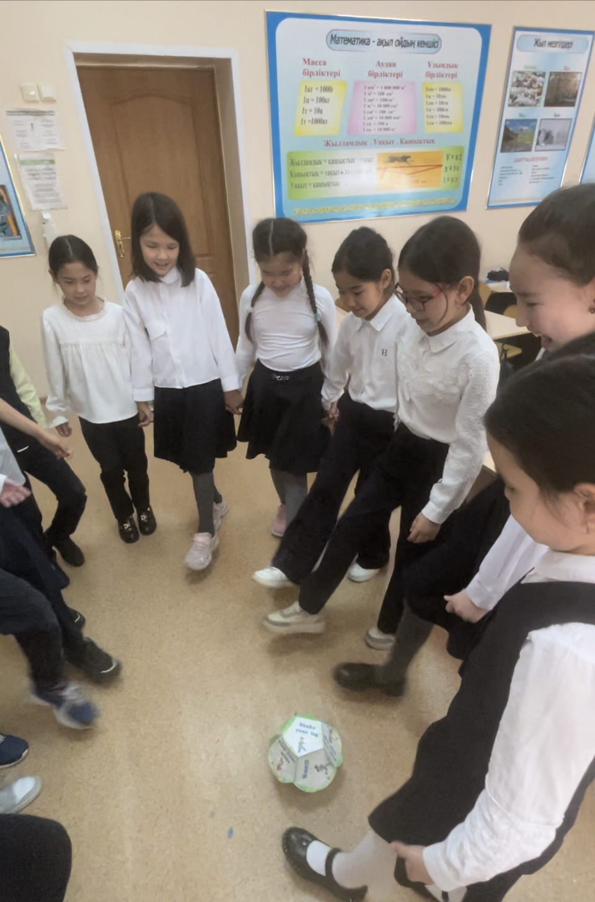

Келесі бөлісетін әдісім балалрға ерекше мотивация сыйлайды, әр сабақта оқушыларым ерекше белсенділік танытады. Бұл әдіс “Lucky ticket” әдісі, яғни балаларға сыйақы, мақтау болып табылады. Бұл әдісті сабақ соңында қолданамын. Сабақта белсенділік танытқан балалар ғана осы билеттерді ала алады.Билет артында оқушыларды әртүрлі сыйақы күтеді. Мысалы: 10 балл, үй жұмысынан босатылады, бжб кезінде мұғалім көмегі, +5балл бжб , конфета, асханадан тегін пирожок секілді өз фантзияңызға байланысты жасай бересіз. Осыны көрген бала келесі сабақта міндетті түрде белсенді болады.

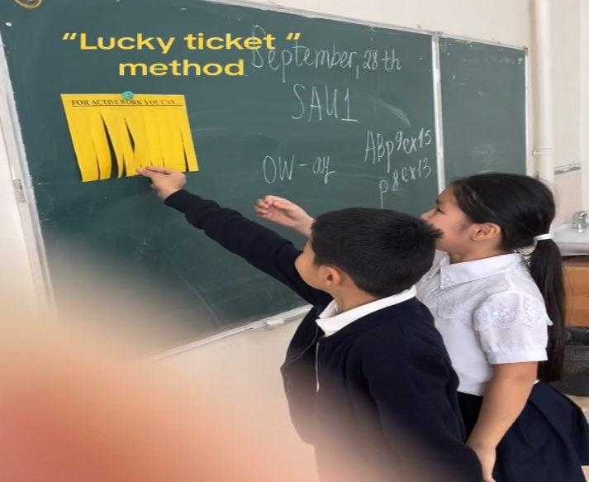

Ағылшын тілін оқыту әдістемесі әрдайым толықтырлуы, дамытылуы тиіс. Ендеше оқушылардың дүниетанымын кеңейтуде танымдық белсенділігін арттырып, білім, біліктерін жетілдірудің қоғамдық мәні зор болып келеді.

Ағылшын тілі сабағында белсенді әдістерді,ойындарды қолдану өте тиімді. Оқушыларға білім беру барысында оқытудың белсенді әдісі олардың білім алу үрдісін дамыту мақсатында соның ішінде: шығармашылығын шыңдауға, дамытуға, таным белсенділігін арттыруға, дербестікке үйретуге, пікір алмасуға, өз ойын тиянақты, нақты жеткізе білуге, қабілетін бағалауға, тиімді қарым-қатынас орнатуға деген мақсатында қолданылады.

Осы әдістер мен әдістемелердің қолдануына байланысты оқушылардың ағылшын тіліне деген қызығушылығының артқанын көреміз.